Réflexion 2 – Identifier le type de communication
Durée : 20’ | ou  |  | Source
Travail à faire
Analysez ces publicités et identifiez pour chacune d’elle le diffuseur, la cible et le message transmis.
 | Diffuseur :  Cible :  Message :  Publicité : ☐ Commerciale ☐ institutionnelle  Pourquoi :
 | Diffuseur :  Cible :  Message :  Publicité : ☐ Commerciale ☐ institutionnelle  Pourquoi :
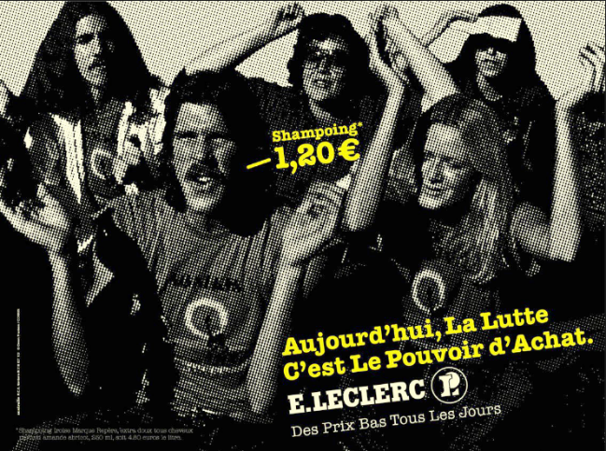 | Diffuseur :  Cible :  Message :  Publicité : ☐ Commerciale ☐ institutionnelle  Pourquoi :
 | Diffuseur :  Cible :  Message :  Publicité : ☐ Commerciale ☐ institutionnelle  Pourquoi :

